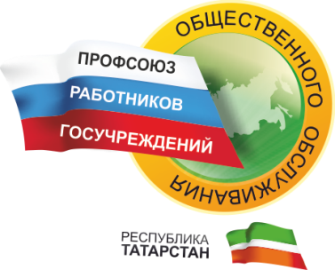 |  | ТАТАРСТАНСКАЯ РЕСПУБЛИКАНСКАЯ ОРГАНИЗАЦИЯ  ПРОФСОЮЗА РАБОТНИКОВ ГОСУДАРСТВЕННЫХ  УЧРЕЖДЕНИЙ И ОБЩЕСТВЕННОГО ОБСЛУЖИВАНИЯ РФ
 |  |  | ПОЛУЧЕНИЕ И ВОЗВРАТ БЕСПРОЦЕНТНЫХ ЦЕЛЕВЫХ ДЕНЕЖНЫХ СРЕДСТВ

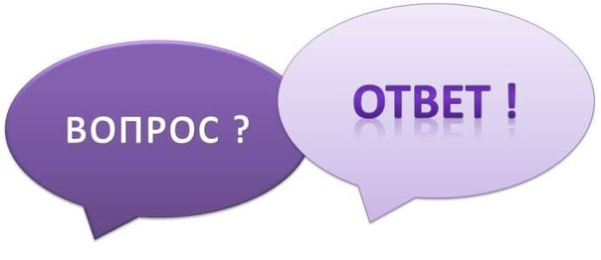

Вопрос:
Какой стаж необходимо иметь для получения беспроцентных целевых денежных средств?
Ответ:
Член Профсоюза должен иметь профсоюзный стаж не менее 6 месяцев, преимущественное право на получение денежных средств, предоставляется членам выборных профсоюзных органов, имеющим профсоюзный стаж в первичных (территориальных) организациях, входящих в структуру республиканской организации Профсоюза, не менее 2 месяцев.

Вопрос:
Какой срок рассмотрения поступивших документов на получение беспроцентных целевых денежных средств?
Ответ:
Решение о выдаче беспроцентных целевых денежных средств принимает Президиум республиканской организации Профсоюза, срок рассмотрения поступивших документов 1 месяц.

Вопрос:
Может ли член Профсоюза подать документы, если необходимы денежные средства для погашения ипотечного кредита?
Ответ:
Член Профсоюза может подать пакет документов на получение беспроцентных целевых денежных средств на неотложные нужды. В этом случае размер предоставляемых беспроцентных целевых денежных средств составляет 20 000 рублей.

Вопрос:
Когда член Профсоюза может заново подать документы на получение беспроцентных целевых денежных средств?

Ответ:
Право обратиться за предоставлением беспроцентных целевых денежных средств у члена Профсоюза возникнет через 2 года. Срок исчисляется с момента оформления предыдущего договора.

Вопрос:
Можно ли вернуть беспроцентные целевые денежные средства, не дожидаясь срока окончания договора?
Ответ:
Беспроцентные целевые денежные средства можно вернуть досрочно, путем перечисления на расчетный счет республиканской организации Профсоюза или внесения наличных денежных средств в кассу республиканской организации Профсоюза.

Вопрос:
Как вернуть беспроцентные целевые денежные средства, если член Профсоюза принял решение об увольнении?
Ответ:
Член Профсоюза, получивший беспроцентные целевые денежные средства, при увольнении обязан возвратить их в день увольнения.

Вопрос:
Член Профсоюза хочет получить беспроцентные целевые денежные средства в размере 50 000 рублей. На какие цели он может их получить?
Ответ:
- На дорогостоящее лечение (медицинские обследования, проведение операций) при предъявлении документов, подтверждающих целевые расходы (счет, документ, выданный лечебным; учреждением, заверенный печатью)
- На физическое оздоровление (абонементы в фитнес-клубы, приобретение программ физической активности, спа-программ, оплата косметологических процедур) при предъявлении документов, подтверждающих целевые расходы (счет, документ, выданный организацией, заверенный печатью).

Вопрос:
Какой пакет документов нужно предоставить для получения беспроцентных целевых денежных средств?
Ответ:
Член Профсоюза обращается в первичную профсоюзную организацию с заявлением о предоставлении ему беспроцентных целевых денежных средств

(Приложение №2) и представляет следующие документы:
- копия профсоюзного билета;
- копия паспорта;
- копия ИНН;
- копия трудовой книжки;
- справка - подтверждение с места работы члена Профсоюза об удержании членских профсоюзных взносов;
- согласие на обработку персональных данных, в соответствии с законом «О персональных данных» №152-ФЗ от 27.07.2006 г. (Приложение №5).
Первичная профсоюзная организация на заседании профсоюзного комитета принимает решение ходатайствовать перед республиканской организацией Профсоюза о предоставлении члену Профсоюза беспроцентных целевых денежных средств (Приложение №4).
Все образцы Приложений представлены в Положении о предоставлении членам Профсоюза беспроцентных целевых денежных средств.

Вопрос:
Какая ответственность возникает у первичной профсоюзной организации при увольнении члена Профсоюза, который получил беспроцентные целевые денежные средства?
Ответ:
В случае ненадлежащего исполнения или неисполнения членом Профсоюза обязанности по возврату беспроцентных целевых денежных средств на погашение полученной суммы, денежные средства возвращаются из средств первичной профсоюзной организации.

Вопрос:
В каком случае Президиум республиканской организации Профсоюза может отказать члену Профсоюза в получении беспроцентных целевых денежных средств?
Ответ:
Президиум вправе отказать члену Профсоюза в получении беспроцентных целевых денежных средств, если у него имеется непогашенная задолженность по исполнительному листу (исполнительным листам).

Вопрос:
Как член Профсоюза может осуществлять ежемесячный возврат беспроцентных целевых денежных средств?

Ответ:
Внесение денежных средств осуществляется следующим образом:
- через учреждения банков, с последующим перечислением денежных средств на расчетный счет республиканской организации Профсоюза;
- наличными в кассу республиканской организации Профсоюза с последующим зачислением денежных средств на расчетный счет республиканской организации Профсоюза.
- путем подачи заявления в бухгалтерию работодателя об удержании из его заработной платы ежемесячного взноса по займу с последующим перечислением денежных средств на расчетный счет республиканской организации Профсоюза.

